# 5.3. Văn hóa doanh nghiệp của tập đoàn FPT

## 5.3.3. Cấu trúc hữu hình trong văn hóa tập đoàn FPT

### 5.3.3.1. Kiến trúc doanh nghiệp

Ban lãnh đạo tập đoàn FPT rất quan tâm tới việc xây dựng lớp cấu trúc hữu hình cho văn hoá của công ty. Trong công ty, mỗi nhân viên đều được bố trí chỗ ngồi riêng biệt, nhưng không cách biệt với người khác, các trưởng, phó ban được bố trí ngồi cùng phòng với nhân viên, tạo nên sự gần gũi, thoải mái giữa các thành viên,động viên tinh thần làm việc của nhân viên .

Các công trình kiến trúc của FPT tại tất cả các chi nhánh của FPT đều mang những điểm chung, thể hiện sự sang trọng, khang trang và tiện nghi, thể hiện một phong cách riêng có của FPT. Logo của tập đoàn đặt ở khắp nơi trong tòa nhà, luôn nổi bật và gây sự chú ý. Một số công trình kiến trúc nổi bật của FPT có thể kể đến, đó chính là:

* F-Village của FPT Software tại Láng Hòa Lạc, khu phức hợp văn phòng FPT (FPT Complex) – Đà Nẵng, Đại học FPT. Công trình kiến trúc độc đáo này đã được khánh thành giai đoạn 1 tại khu công nghệ cao Láng – Hòa Lạc. Đây là một trong những công trình có không gian mở với mô hình Campus và được đánh giá là một trong những nơi làm việc tốt nhất tại Việt Nam.
* Khu phức hợp văn phòng FPT (FPT Complex) – Đà Nẵng. FPT Complex được thiết kế hài hòa cao 6 tầng với phần lõi mô phỏng hình chiếc trống đồng. Đây là công trình tổng hợp với hệ thống bể bơi, đồi cỏ, công viên, sân bóng đá, bóng rổ… và nhiều tiện ích khác cho CBNV làm việc tại đây tổ hợp đầy đủ các tiện ích cho người sử dụng như thang dành cho người tàn tật, thang bộ rộng, lối đi có mái che . Công trình đã được khởi công vào ngày 13/08/2014 tại khu đô thị Công nghệ FPT Đà Nẵng, phường Hòa Hải, quận Ngũ Hành Sơn.
* Đại Học FPT: Dự án đầu tư xây dựng ĐH FPT trị giá gần 2.700 tỷ đồng trên diện tích 30ha do công ty của Nhật Bản quy hoạch và thiết kế được khởi công tại khu Công nghệ cao Hòa Lạc (Hà Nội).Công trình tòa nhà FPT của KTS Võ Trọng Nghĩa đã đạt giải thưởng tại liên hoan kiến trúc thế giới tại Singapore. Công trình 7 tầng có mặt tiền được thiết kế ô vuông đặc rỗng so le với cây xanh trồng xen kẽ đem tới môi trường thoáng mát cho các thầy cô giáo và sinh viên. Hiện dự án đang đã được thi công và đang trong giai đoạn hoàn thành.

Ngoài ngoại thất quy mô và sang trọng, FPT cũng rất chú trọng trong việc xây dựng nội thất: “FPT chú trọng phát triển cơ sở vật chất, xây dựng môi trường làm việc thân thiện, biến công ty trở thành ngôi nhà thứ 2 của CBNV. FPT đã và đang tiếp tục hướng đến việc xây dựng các văn phòng làm việc theo tiêu chuẩn quốc tế, thân thiện với môi trường. Trong đó có những khu văn phòng được xây dựng theo mô hình campus như F-Ville, F-Town, FPT đà Nẵng… nhằm tạo ra một môi trường làm việc sáng tạo giúp CBNV có thể phát huy tốt nhất khả năng của mình trong công việc.”

### 5.3.3.2. Biểu tượng (logo)

* Logo FPT đầu tiên (1988 - 1990):

[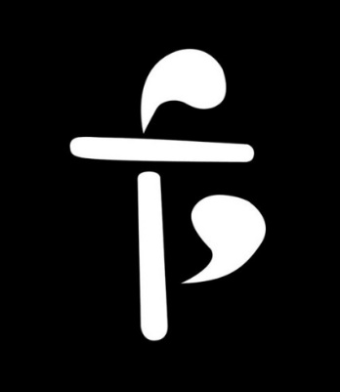](http://img.giaoduc.net.vn/w500/Uploaded/quynhtien/2014_03_25/LogoFPT.jpg)

Hình 5.1 Logo đầu tiên của FPT

Chủ tịch FPT từng mô tả: “Logo được xây dựng bằng bốn mẫu từ hai hình: một que, một dấu hỏi. Trông logo này vừa đặc sắc, vừa như chữ Tàu, vừa như chữ Tây, mà có thể hiểu có chữ đầu tiên của tất cả mọi người: Bình, Kỳ, Hùng, Tiến, Phan, Thăng, Cẩn, Bảo, Nam…

Ông Lê Thế Hùng, một trong 14 thành viên sáng lập ban đầu của FPT, nhận xét: “Một cái logo tôi rất thích mặc dù chẳng hiểu gì, nhưng không được chấp nhận làm logo của FPT vì anh Bình nói nó quá trừu tượng”.

Theo ông Đỗ Cao Bảo - Thành viên HĐQT FPT, Chủ tịch HĐQT Công ty Cổ phần Hệ thống Thông tin FPT (FIS) miêu tả: “Logo FPT này gồm 4 giọt lệ, giọt trên cùng như đường lượn phía trên của chữ f. Giọt lệ thứ hai nằm ngang dưới giọt lệ thứ nhất vừa như nét gạch ngang của chữ T vừa như nét gạch ngang của chữ f. Giọt lệ thứ 3, nằm dưới hai giọt lệ trên, chạy dọc tiếp theo nét dọc của giọt lệ thứ nhất, như là nét đứng của chữ T và chữ P (hoặc phần tiếp phía dưới của chữ f). Giọt lệ thứ 4 hình vòng cung ôm lấy giọt lệ thứ 3 như nét vòng của chữ P. Bản logo FPT đầu tiên này bao gồm tên chữ cái của hầu hết những người sáng lập FPT như chữ Bình (Bình, Bảo), chữ K (Kỳ), chữ T (Tiến), chữ H (Hà, Hùng), chữ N (Nam), chữ M (Mai)”.

* Logo FPT thứ hai - Nhiều màu sắc (năm 1991 - 13/9/2010)

[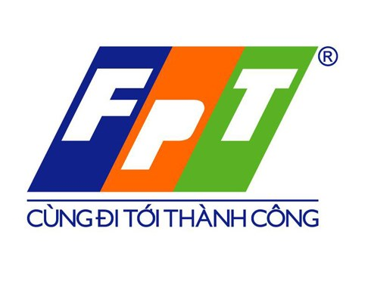](http://img.giaoduc.net.vn/w500/Uploaded/quynhtien/2014_03_25/LogoFPT1.jpg)

Hình 5.2 Logo thứ hai của FPT

Năm 1991, sau một thời gian hoạt động, ý tưởng của Chủ tịch HĐQT FPT Trương Gia Bình về một tập đoàn công nghệ đã hình thành rõ nét. Với ý tưởng này, logo FPT cũ có vẻ không phù hợp. TGĐ Bình quyết định thiết kế logo mới cho FPT với tư tưởng tập đoàn công nghệ, dùng màu sắc để vừa gây ấn tượng, vừa dễ nhớ.

Sau một tuần có 13 người ký vào logo có ba màu xanh, lam và xanh lá cây và chữ P viết thấp hơn hai chữ F và T, còn các mẫu khác thì chỉ có từ 1 đến 5 người ký.

* Logo FPT thứ ba - Hội tụ và kế thừa (13/9/2010 - nay)

[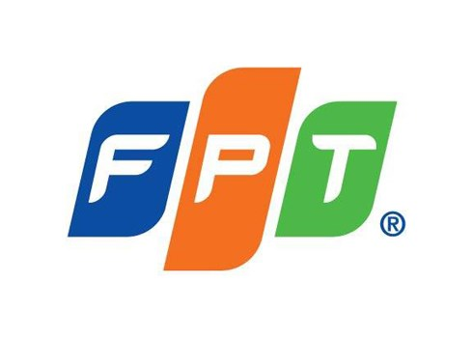](http://img.giaoduc.net.vn/w500/Uploaded/quynhtien/2014_03_25/LogoFPT2.jpg)

Hình 5.3 Logo thứ ba của FPT

Logo FPT lần thứ ba có những nét cong dựa trên đường tròn hội tụ những tinh hoa FPT. Đường tròn thể hiện hình ảnh lan tỏa sức mạnh từ những ứng dụng mang đến cho cộng đồng. Những đường cong uyển chuyển liên tiếp, có xu hướng vươn lên, tựa như những ngọn lửa sinh khí mạnh mẽ luôn bừng lên đầy năng động.

Kiểu dáng 3 khối màu quen thuộc được tạo góc nghiêng 13 độ so với chiều thẳng đứng. Số 13 là con số linh thiêng luôn gắn bó với lịch sử thành lập và thành công của FPT - tạo cảm giác đi tới vững vàng.

Logo kế thừa và phát huy những giá trị cốt lõi của Thương hiệu FPT với 3 màu đặc trưng khá nổi bật. Màu cam được nhấn mạnh trong logo như sự ấm áp của mặt trời là màu tràn đầy sinh lực, năng động, trẻ trung và kích thích nhiệt huyết sáng tạo cho một thế giới tốt đẹp hơn. Màu cam cũng là màu thân thiện và cởi mở, thể hiện sự sẵn sàng chia sẻ, gắn kết trong cộng đồng.

Màu xanh lá cây trong logo bổ trợ cho ý nghĩa sức sống mạnh mẽ, hòa với tự nhiên. Đó là màu cảu sự thay đổi và phát triển. Màu xanh dương đậm đà là màu của năng lượng tự nhiên xuất phát từ vũ trụ. Màu xanh dương tạo cảm giác mạnh mẽ và liên tưởng đến trí tuệ, tính bền vững và thống nhất.

### 5.3.3.3. Khẩu hiệu (slogan)

* Khẩu hiệu: *“Cùng đi tới thành công”*

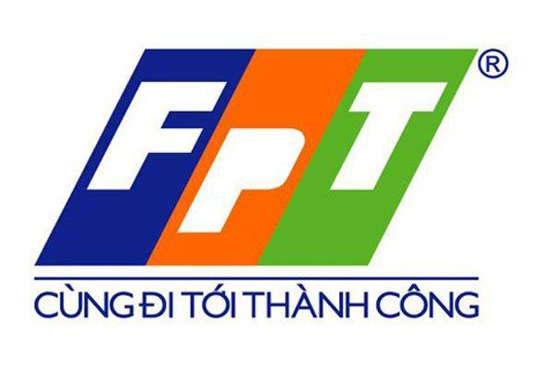

Hình 5.4 Khẩu hiệu đầu tiên của FPT

Năm 2005, FPT chính thức công bố slogan “Cùng đi tới thành công”. Đây là slogan đầu tiên của tập đoàn. Có thể nói, “cha đẻ” của slogan này là anh Nguyễn Anh Quân (Quân “Bẩn”, từng là Giám đốc thương hiệu FPT, hiện công tác tại FPT Software). Khoảng năm 2003-2004, khi Ban Truyền thông FPT (FCC) được thành lập với nhiều chức năng và hoạt động hơn, anh Quân đầu quân về FCC và cùng chị Vũ Thanh Hải (hiện là Quản trị dự án Bảo tàng FPT) xây dựng các quy trình liên quan.

Với sự tư vấn của các tập đoàn truyền thông quốc tế lớn như: O&M, JWT hay Leo Burnett, chỉ sau 3 tháng (tháng 3/2005), FPT đã hoàn thành mô hình tháp 5 tầng thương hiệu FPT - Sổ tay Thương hiệu với slogan "Cùng đi tới thành công”, tiếng Anh là “Succeed Together”.

Slogan "Cùng đi tới thành công" được lựa chọn từ 75 đề xuất ban đầu, sau hơn hai tháng họp hành đầy căng thẳng tại phòng làm việc của Chủ tịch Trương Gia Bình (89 Láng Hạ, Hà Nội). Từ đề xuất của anh Đỗ Cao Bảo (Chủ tịch FPT IS) về nhu cầu làm hài lòng khách hàng, viện sĩ STCo Nguyễn Khắc Thành (Hiệu phó ĐH FPT) đã "phổ" nhu cầu thành câu chữ. Slogan này đã được sử dụng từ đó đến nay.

Tuy nhiên, sau khi được “đại chúng”, nhiều người cho rằng, slogan "Cùng đi tới thành công" không gần gũi với người tiêu dùng, thậm chí một số chuyên gia truyền thông nhìn nhận, slogan này khá vô cảm, không thúc giục, không thôi thúc hành động.

* Khẩu hiệu: *“Tiếp nguồn sinh khí”*

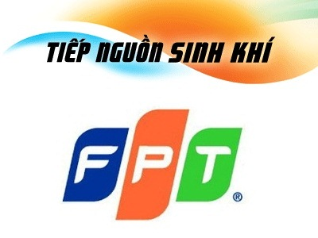

Hình 5.5 Khẩu hiệu thứ hai của FPT

Năm 2006, một dự án "thay da thương hiệu" tiếp tục được khởi động. Đầu năm 2007, FPT mời AC Nielsen khảo sát độ nhận biết thương hiệu và chỉ số thương hiệu mạnh (BEI: Brand Equity Index). Kết quả cho thấy, hai chỉ số trên ở mức tương đối cao. Tuy nhiên, khi hỏi sâu hơn, rằng FPT làm gì và gắn bó gì với họ thì người tiêu dùng mơ hồ, hầu hết họ chỉ biết FPT là thương hiệu CNTT lớn chung chung.

Giữa năm 2007, FPT cho ra đời một loạt công ty không thuộc ngành kinh doanh truyền thống như: Tài chính, media, bất động sản... Các cổ đông và nhà đầu tư bắt đầu tỏ ra lo ngại FPT pha loãng thương hiệu.

Năm 2009, Hội nghị Chiến lược FPT tổ chức ở Đồ Sơn (Hải Phòng) đã đưa ra khẩu quyết “Synergy” và “Go Mass”, đồng thời tiếp tục khẳng định CNTT và Viễn thông là ngành nghề kinh doanh cốt lõi, hướng tới khách hàng đại chúng. Chắc hẳn, người FPT vẫn còn nhớ, khoảng thời gian đó, những từ khóa như “Cái ấy” (một sản phẩm của FPT tích hợp đầy đủ ứng dụng như truyền thông, quảng cáo, thanh toán điện tử, ngân hàng điện tử, thương mại điện tử, game, học trực tuyến, các dịch vụ giải trí như chat, diễn đàn, đọc tin chọn lọc, chia sẻ video...), F-Moblie… những sản phẩm minh chứng cho chiến lược “Go Mass” liên tục được nhắc đến, thậm chí còn được “thập thò” thông báo sẽ ra mắt trong thời gian không xa.

Từ chiến lược và định hướng kinh doanh nói trên, Ban lãnh đạo FPT nhận thấy việc xây dựng thương hiệu FPT là vô cùng quan trọng. Thương hiệu tập đoàn cần phải rõ nét và phổ cập đại chúng hơn.

Sau khi chọn lọc và cân nhắc các đề án xây dựng chiến lược thương hiệu của các công ty tư vấn hàng đầu, cuối cùng JWT được chọn làm công ty tư vấn để thay đổi nhận diện thương hiệu. Và họ bắt đầu khảo sát hình ảnh FPT trong mắt các lãnh đạo chủ chốt của FPT, khách hàng tiềm năng, từ cá nhân đến doanh nghiệp…

Lúc này, các lãnh đạo FPT đã thống nhất cao về thế mạnh cốt lõi CNTT - Viễn thông và mong muốn FPT có thông điệp thương hiệu rõ ràng, xây dựng thương hiệu thống nhất. Chính vì vậy, JWT xây dựng tầm nhìn thương hiệu FPT là “Tiếp nguồn sinh khí” (tiếng Anh là FPT - Energizing Life).

Tinh thần cốt lõi của thương hiệu mới là FPT tiếp nguồn sinh khí cho các khách hàng, đối tác, doanh nghiệp, người tiêu dùng bằng các giải pháp dịch vụ CNTT thông minh. Chiến lược thương hiệu mới sẽ quy hoạch rõ hơn hướng phát triển của tập đoàn theo đuổi chiến lược “Vì công dân điện tử” (e-citizen).

Ngày 13/9/2010, hệ thống nhận diện thương hiệu mới của FPT chính thức có hiệu lực. Đây được coi là bước khởi đầu quan trọng, đánh dấu sự chuyển mình của FPT.

Ban đầu, khi mới ra đời, với định hướng thị trường đại chúng (Go Mass), khẩu hiệu “Energizing life” có vẻ như rất phù hợp bởi đã ẩn chứa được tinh thần cốt lõi “Cứ máu là xong” của người FPT. Tuy nhiên, theo chị Bùi Nguyễn Phương Châu, Trưởng Ban Truyền thông FPT, đến nay, sau gần 3 năm, dường như “Tiếp nguồn sinh khí” vẫn chưa tạo được chỗ đứng cho riêng mình bởi nhiều nguyên nhân khách quan và chủ quan, nhưng điều trọng yếu nhất có lẽ bởi chiến lược “Go Mass” vẫn còn chưa được thực hiện triệt để và đi vào đại chúng.

FPT đã công bố chiến lược thương hiệu mới với thông điệp “Tiếp nguồn sinh khí”. Theo đó, tinh thần cốt lõi của thương hiệu FPT là: FPT tiếp nguồn sinh khí cho các khách hàng, đối tác, doanh nghiệp, người tiêu dùng bằng các giải pháp dịch vụ công nghệ thông tin thông minh. Chiến lược thương hiệu mới sẽ quy hoạch rõ hơn hướng phát triển của FPT theo đuổi chiến lược “Vì công dân điện tử”.

### 5.3.3.4. Trang phục

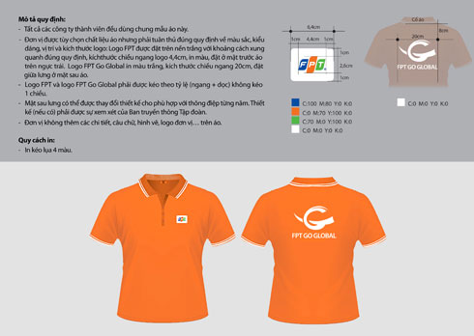

Hình 5.6 Trang phục FPT

Một doanh nghiệp sẽ không thể có một sự nghiệp lâu dài, bền vững nếu không có một nền văn hóa đặc thù…”. Nét văn hóa đặc thù của DN không chỉ là tác phong, lời nói… mà còn phải được thể hiện và cảm nhận bằng những điều “tai nghe, mắt thấy”. Và không có gì đem lại sự cảm nhận rõ nét nhất về văn hóa DN bằng bộ đồng phục.

* Ý nghĩa của bộ đồng phục FPT

Cũng như logo, đồng phục fpt thuộc về lớp văn hóa “tầng bề mặt” của, doanh nghiệp. Cùng với việc đi xây dựng những giá trị văn hóa “tầng gốc, tầng sâu…” như triết lí kinh doanh, niềm tin, chuẩn mực đạo đức, hành vi … thì việc DN chú trọng vào các giá trị thuộc “tầng bề mặt” cũng vô cùng cần thiết và quan trọng, bởi vì nó là yếu tố “tiệm nhãn” giúp DN dễ dàng hơn trong việc quảng bá và khẳng định bản sắc, truyền thống cũng như thương hiệu của FPT.

Ẩn chứa bên trong “sự lặp lại giống nhau” của DN, chứa rất nhiều ý nghĩa sâu sắc. Nó là sự thể hiện của tinh thần hòa đồng, đoàn kết, không phân biệt giàu nghèo, xinh xấu, sang hèn…Và quan trọng nhất, đồng phục FPT chính là biểu tượng của tính chuyên nghiệp và vẻ đẹp hiện đại của DN. Chỉ cần nhìn vào bộ đồng phục của FPT người ta có thể “nhận diện” ra được bạn là ai, tính chất công việc của bạn ra sao, môi trường làm việc như thế nào, hoặc DN của bạn làm ăn phát đạt hay thua lỗ …

Các nhà quản lý tin tưởng rằng, khi đã mang trên mình những bộ quần áo đồng phục, mỗi nhân viên của DN sẽ cảm thấy tự hào hơn, ý thức rõ ràng hơn về trách nhiệm và sứ mệnh của mình đối với DN và khách hàng…

Ở FPT mỗi đơn vị có màu sắc riêng và đảm bảo những quy định tối thiểu của tập đoàn.. đồng phục tạo cảm giác doanh nghiệp đang xây dựng môi trường đoàn kết, hòa nhập giữa các nhân viên với nhau. Chẳng hạn, việc sếp mặc áo đồng phục như nhân viên cũng sẽ tạo cảm giác gần gũi, thân thiện hơn so với việc sếp lúc nào cũng comple, nhân viên áo trắng quần âu hoặc áo phông quần bò. "Cả công ty vẫn có đồng phục. Giá trị và ý nghĩa của đồng phục nằm ở tinh thần của người mặc, chỉ khi yêu tổ chức của mình thì mới tự hào khoác lên mình màu cờ sắc áo đó. Đồng thời, đây cũng là 'công cụ' để phân biệt nhóm người FPT và đồng nghiệp cùng công ty".Đồng phục tượng trưng cho hình ảnh và sự gắn kết giữa CBNV.

#### 5.3.3.5. Văn hóa STCo

Văn hóa công ty được khởi nguồn từ văn hóa STCo. STCo được viết tắt từ chữ Sáng tác Company, là tên một tổ chức không có thật nhưng hiện hữu trong lòng mỗi thành viên FPT. Văn hóa STCo thể hiện bằng những bài hát, thơ, kịch và các hinihf thức khác mang tính sáng tạo và hài hước. Văn hóa STCo còn thể hiện ở cách ứng xử giữa người với người trong FPT, một cách ứng xử chân thành, gắn bó thân thiết như ruột thịt. Thông qua văn hóa STCo, thành viên FPT hiểu nhau hơn, xích lại gần nhau hơn.

### 5.3.3.6. Lễ hội tiêu biểu

Lễ hội là một phần không thể thiếu được của văn hoá FPT. Hàng năm, đến các dịp lễ hội, tất cả các thành viên của Tập đoàn tụ tập cùng nhau giao lưu, vui chơi sống trong không khí đậm chất FPT.

* Ngày 13/09: Đây là lễ hội quan trọng nhất của Tập đoàn, được tổ chức để ký niệm ngày thành lập Tập đoàn (13/09/1988). Nội dung bao gồm:

Olympic thể thao FPT;

Hội diễn văn nghị STCo.

Lễ hội này còn được mở rộng ra đối với các chi nhánh.

* Hội làng: Được tổ chức vào dịp cuối năm. Âm lịch, theo truyền thống dân gian.
* Lễ sắc phong Trạng nguyên: là buổi lễ tôn vinh cá nhân xuất sắc của công ty. Các cá nhân có kết quả cao nhất trong cuộc thi tổ chức toàn công ty hàng năm được chọn ra và sắc phong Trạng nguyên, Bảng nhãn, Thám hoa. Nội dung bao gồm:
  + Rước rùa đá có khắc tên trạng nguyên;
  + Đọc sắc phong.
* Lễ tổng kết năm kinh doanh. Nội dung bao gồm:
  + Tổng kết năm;
  + Khen thưởng;
  + Bầu chọn Hoa hậu và các Á hậu;
  + Cúng trời đất và mổ lợn liên hoan.

### 5.3.3.7. Hoạt động văn hóa thể thao

* Các giải bóng đá:

Bao gồm giải Vô địch FPT(tháng 5, tháng 6), Cúp Liên đoàn FFF (tháng 19, tháng 11). Các giải bóng đá luôn là những sự kiện thể thao hàng đầu đối với người FPT.

* Các hoạt động khác:

Các hội diễn văn nghệ, hội quán, gặp gỡ giao lưu với các nghệ sĩ,... các câu lạc bộ thể thao như bơi lội, khiêu vũ... và hàng ngàn hoạt động khác diễn ra thưuòng xuyên hàng tuần, hàng tháng tại các công ty/ chi nhánh.

Ấn phẩm: các ấn phẩm là kết tinh của những giá trị FPT, là nguồn thông tin, tư liệu phong phú về FPT, về con người và lịch sử phát triển, là tình cảm của mỗi thành viên FPT gửi gắm vào đó. Các ấn phẩm bao gồm:

* Các cuốn sử ký: Sử ký 10 năm, sử ký 13 năm, sử ký 15 năm, sử ký 20 năm bao gồm các bài viết cảu người FPT. Các bộ phần FPT cũng có sử ký riêng của mình.
* Các tuyển tập nhân vật: Đỗ Cao Bảo tuyển tập, Hùng râu, hoaòng tuyển... bao gồm các bài viết của các nhân vật hoặc viết về các nhân vật nổi tiếng trong FPT.
* Sách đồng đội.
* Báo Chúng ta: được duy trì và phát hành vào thứ năm hàng tuần tới tất cả các thành viên của FPT.
* Các báo và bản tin nội bộ khác của các đơn vị cũng truyền tải những nội dung và hoạt động của các đơn vị, là món ăn tinh thần cho các thành viên của đơn vị đó.

## 5.3.4. Cấu trúc vô hình trong văn hóa tập đoàn FPT

### 5.3.4.1. Chiến lược kinh doanh

*Cùng tiên phong trong cuộc cách mạng số*

FPT sẽ tập trung phát triển công nghệ theo hai hướng là phát triển các nền tảng, công nghệ lõi và gia tăng trải nghiệm khách hàng, hiệu quả vận hành dựa trên công nghệ. Trong đó, Tập đoàn sẽ tiếp tục đẩy mạnh nghiên cứu, phát triển chuyên sâu các giải pháp dựa trên công nghệ Blockchain, Lowcode, AI, Cloud cùng với các Nền tảng dữ liệu (Người dùng/Khách hàng/Dữ liệu nội bộ) đem lại các giải pháp kinh doanh hiệu quả, đáng tin cậy cho các tổ chức/tập đoàn lớn, doanh nghiệp vừa và nhỏ và những trải nghiệm đột phá cho khách hàng cá nhân.

* Định hướng giai đoạn 2019 – 2021

Trong giai đoạn 2019–2021, FPT sẽ tập trung vào hai mũi nhọn chính: Chuyển đổi số toàn diện và đầu tư xây dựng những nền tảng mạnh mẽ, là cốt lõi cho việc phát triển mô hình kinh doanh, mang lại lợi ích cho doanh nghiệp đa lĩnh vực và người dân.Việc chuyển đổi số toàn diện được FPT thực hiện mạnh mẽ trong suốt năm 2018, là tiền đề để FPT có bước nhảy vọt trong giai đoạn tiếp theo, với mục tiêu:

Trở thành một Doanh nghiệp Số và là công ty hàng đầu thế giới về dịch vụ Chuyển đổi Số.

Cùng sáng tạo đổi mới với khách hàng tại Việt Nam và trên thế giới, cung cấp các giải pháp và dịch vụ giúp họ chuyển đổi thành Doanh nghiệp/Tổ chức Số.

Tích cực tham gia xây dựng Chính phủ Số, Giao thông Thông minh, Y tế Thông minh, Giáo dục Thông minh, Năng lượng Thông minh, Viễn thông Thông minh, Sản xuất Thông minh.

Đáp ứng nhu cầu và sở thích của hàng chục triệu người dùng mọi nơi, mọi lúc chỉ bằng những cái chạm tay trên các thiết bị số cá nhân.

* Hành động

Thực hiện chuyển đổi số trong nội tại FPT để trở thành một trong số ít các doanh nghiệp đầu tiên trên thế giới vận hành dựa trên dữ liệu gần thời gian thực (Near – Real time Data – Driven Enterprise).

Số hóa giải pháp sẵn có của FPT trong các lĩnh vực: y tế, tài chính ngân hàng, bảo hiểm, giao thông, chính phủ điện tử góp phần kiến tạo Việt Nam số và xây dựng kinh tế số trên toàn cầu.

Nhân giống mô hình kinh doanh mới tạo cơ hội cho sáng tạo khởi nghiệp, kết nối những ý tưởng, sản phẩm mới.

Tăng cường trải nghiệm khách hàng theo hướng cá nhân hóa người dùng.

Xây dựng năng lực tư vấn chuyển đổi số giúp các doanh nghiệp tối ưu hóa hóa hoạt động, xây dựng các mô hình kinh doanh mới, nâng cao năng suất lao động.

### 5.3.4.2. Những quan niệm

Văn hóa FPT được gói gọn trong 6 chữ:

“TÔN ĐỔI ĐỒNG- CHÍ GƯƠNG SÁNG”

* TÔN ĐỔI ĐỒNG

“Tôn đổi đồng” nghĩa là “Tôn trọng cá nhân – Tinh thần đổi mới – Tinh thần đồng đội” là những giá trị mà tất cả người FPT đều chia sẻ.

TÔN TRỌNG - là Tôn trọng cá nhân, bao gồm: Nói thẳng, Lắng Nghe và Bao dung. Ở FPT, cấp dưới có thể nói thẳng với cấp trên, không phân biệt vị trí cao thấp, quan hệ thân sơ. Chúng tôi chấp nhận mọi người như họ vốn có, cả mặt mạnh, mặt yếu, cả điểm tốt và chưa hoàn thiện, đồng thời, tạo điều kiện tối đa để các thành viên được là chính mình, được thực hiện những hoài bão của mình.

ĐỔI MỚI - là Tinh thần đổi mới, bao gồm: Học hành, Sáng tạo và STCo (là sự hài hước, hóm hỉnh đặc trưng của người FPT). Chúng tôi không ngừng học hỏi từ khách hàng, đối tác và từ chính những đồng nghiệp để tránh suy nghĩ theo lối mòn, nỗ lực dẫn đầu về công nghệ mới, sản phẩm mới, phương thức quản trị/kinh doanh mới.

ĐỒNG ĐỘI - là Tinh thần đồng đội, bao gồm: Đồng tâm, Tập thể và Chân tình. Ở FPT, mọi thành viên đều được quan tâm, giúp đỡ, sẻ chia và cùng đồng tâm hướng đến một mục tiêu chung “vì sự thành công của khách hàng và sự phát triển trường tồn của công ty”.

* CHÍ GƯƠNG SÁNG

“Chí gương sáng” nghĩa là “Chí công – Gương mẫu – Sáng suốt” là những giá trị cần có của lãnh đạo FPT.

CHÍ CÔNG - là nền tảng quan trọng nhất để lãnh đạo xây dựng niềm tin trong nhân viên và để nhân viên làm việc hết mình thay vì xu nịnh lãnh đạo.

GƯƠNG MẪU - Lãnh đạo phải là người thể hiện rõ nét nhất về Tinh thần FPT, về giá trị của ba chữ 'Tôn Đổi Đồng'

SÁNG SUỐT - là tầm nhìn xa và tính quyết đoán.

Văn hóa được xem là một phần không thể thiếu kiến tạo nên bộ Gen của người FPT, là Tinh thần FPT, là sức mạnh thúc đẩy chúng tôi không ngừng nỗ lực, sáng tạo vì lợi ích chung của cộng đồng, khách hàng.

# 6.2. Tinh thần khởi nghiệp của tập đoàn FPT

## 6.2.1. Bối cảnh lịch sử

Năm 1986, Đại hội Đảng VI khởi xướng Chính sách Đổi Mới, cho phép những mô hình kinh tế mới hoạt động hiệu quả, đồng thời khuyến khích sự năng động, sáng tạo của một thế hệ mới - thế hệ Doanh nhân Việt Nam. Rất nhiều công ty có đóng góp quan trọng cho nền kinh tế Việt Nam hôm nay, trong đó có FPT, là con đẻ của Chính sách này.

Tháng 6/1986, trong quá trình làm việc tại Viện Cơ học, trực thuộc Viện Khoa học Việt Nam, ông Trương Gia Bình quyết định thành lập Nhóm Trao đổi Nhiệt và Chất với mong muốn “kiếm được nhiều tiền nuôi nhau để tiếp tục làm khoa học”. Mùa hè năm 1988, để triển khai Hợp đồng Cung cấp máy tính cho Viện Hàn lâm Khoa học Liên Xô, ông Trương Gia Bình quyết tâm thành lập một công ty trực thuộc một cơ quan nhà nước cấp bộ hoặc ngang bộ, có chức năng kinh doanh, xuất nhập khẩu và chuyển giao công nghệ. Ông Trương Gia Bình đã xúc tiến ngay việc quan trọng nhất là chiêu mộ nhân tài. Khát vọng vươn lên của ông đã thuyết phục được nhiều tài năng với những cá tính khác nhau. Có thể nói, ông Trương Gia Bình đã tập hợp được những tài năng xuất chúng nhất trong thế hệ mình.

Ngày 13/9/1988, Viện trưởng Viên Nghiên cứu Công nghệ Quốc gia đã ký quyết định thành lập Công ty Công nghệ Thực phẩm (tên gọi đầu tiên của FPT) và giao cho ông Trương Gia Bình làm Giám đốc. Một công ty mới ra đời, không vốn liếng, không tài sản, không tiền mặt…, chỉ có 13 nhà khoa học trẻ tuổi, đầy hoài bão, tin tưởng vào bàn tay và trí óc của mình, dám đương đầu với mọi thách thức, quyết làm nên nghiệp lớn.

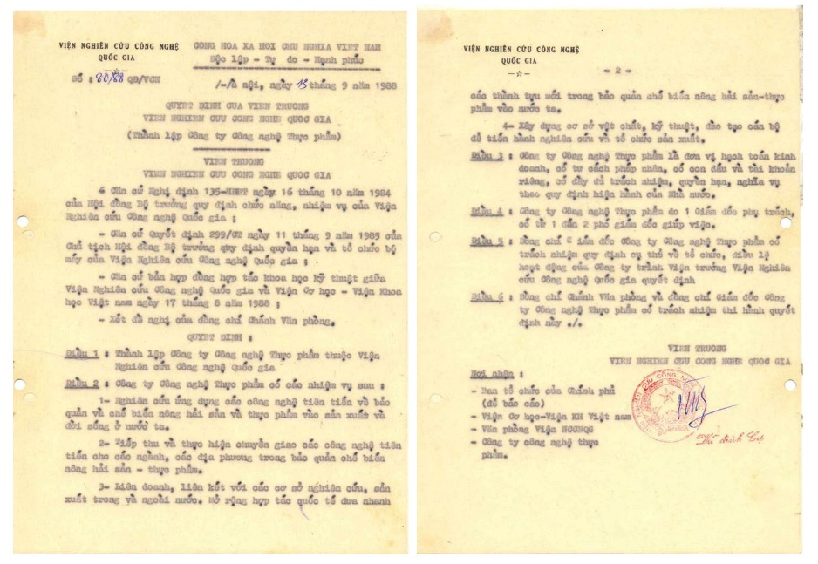

Hình 6.1 Quyết định thành lập Công ty Công nghệ Thực phẩm (tên gọi đầu tiên của FPT)

## 6.2.2. Những giai đoạn phát triển ban đầu khởi nghiệp của FPT

Khởi nghiệp trong thời kỳ cấm vận là thời điểm khó khăn nhất của đất nước. Theo như chia sẻ của ông Đỗ Cao Bảo – chủ tịch HĐQT FPT: *“lương giáo sư, tiến sĩ, cán bộ giảng dạy và nghiên cứu khoa học chỉ đủ sống 7 ngày, mọi người phải làm thêm đủ thứ nghề khác để sống nốt 23 ngày còn lại, từ nuôi lợn, nuôi gà, trồng rau, trồng sắn, sửa tivi, sửa xe máy...”*

Khi cơ hội ký hợp đồng bán máy tính cho Viện Hàn lâm Khoa học Liên Xô được mở ra, ông Trương Gia Bình quyết định lập công ty, làm ăn lớn, bài bản và nhóm Viện Cơ học trở thành nòng cốt cho FPT. Từ hợp đồng bán máy tính cho Viện Hàn lâm Khoa học Liên Xô, ông Bình quyết định chiêu mộ đội Tin học. Tháng 10/1990, công ty đổi tên thành Công ty Phát triển và Đầu tư Công nghệ (tên viết tắt là FPT). Hợp đồng phần mềm thương mại đầu tiên của FPT được ký vào cuối năm 1990. Đó là hệ thống đặt vé giữ chỗ cho Phòng vé của Hàng không Việt Nam. Sau ngành hàng không, FPT lần lượt tham gia vào các dự án tin học hóa hầu hết các bộ ngành trọng điểm của Việt Nam như ngành ngân hàng, tài chính công, viễn thông, điện lực…

FPT tham gia vào hoạt động cung cấp máy tính ngay từ những ngày đầu thập niên 90 của thế kỷ XX và nhanh chóng trở thành một trong những nhà cung cấp lớn trên thị trường Việt Nam. Tuy nhiên, hầu hết các giao dịch đều nhỏ lẻ và phải thực hiện qua một bên thứ ba do chính sách cấm vận của Mỹ.

“FPT phải làm ăn lớn, giao dịch trực tiếp với các hãng sản xuất lớn như IBM, Compaq, HP…, phải nhập khẩu số lượng lớn rồi phân phối lại cho các công ty tin học trong nước.” Đặt rõ quyết tâm đó nên khi Mỹ bãi bỏ chính sách cấm vận năm 1994, một loạt hãng máy tính vào Việt Nam, FPT đã nhanh chóng tiếp cận và thuyết phục họ lựa chọn FPT là đại lý chính thức tại Việt Nam. IBM, một trong những công ty Mỹ đầu tiên mở văn phòng đại diện tại Việt Nam, công bố FPT trở thành đối tác Việt Nam đầu tiên của mình và ngay sau đó là Compaq, HP…, hợp tác chính thức với FPT đã mở ra lĩnh vực phân phối sản phẩm công nghệ chuyên nghiệp của FPT.

Năm 1996, FPT đưa vào hoạt động mạng cộng đồng có tên là Trí tuệ Việt Nam (TTVN) với hơn 10.000 thành viên. Tuy chưa kết nối được ra nước ngoài, TTVN đã mang đến cho thanh niên Việt Nam một môi trường mới đầy hứng khởi. Năm 1997, Việt Nam kết nối hạ tầng với mạng Internet toàn cầu và FPT được lựa chọn là nhà cung cấp thiết bị, đồng thời là Nhà cung cấp kết nối (ISP). Là ISP duy nhất không thuộc Tổng công ty Bưu chính Viễn thông, FPT đã là chất xúc tác để Internet Việt Nam phát triển như vũ bão. Dựa trên những kinh nghiệm thu được khi điều hành mạng TTVN, FPT đã góp phần to lớn đưa Việt nam thành một trong những nước có hạ tầng truy nhập internet tốt nhất thế giới.

Khủng hoảng tài chính tiền tệ khu vực và các biến động kinh tế Việt Nam trong giai đoạn 1997 – 1998 đã đặt các công ty chuyên kinh doanh thiết bị, sản phẩm nhập khẩu như FPT vào tình thế bất lợi. Bên cạnh đó, sau 10 năm thành lập, FPT đã trở thành công ty tin học lớn nhất Việt Nam. FPT có thể đi vào con đường suy thoái nếu tự hài lòng với vị trí số 1 Việt Nam và không có những thách thức mới. Thách thức mới đó là Toàn cầu hóa. FPT sẽ vượt qua biên giới địa lý quốc gia, vươn ra thế giới như các công ty toàn cầu khác. FPT sẽ xuất khẩu phần mềm. Hội nghị Diên hồng FPT năm 1998 đã hoạch định chiến lược cho 10 năm tới, lấy xuất khẩu phần mềm làm mũi nhọn và quyết thắp sáng tên tuổi Việt Nam trên bản đồ trí tuệ thế giới.

Mục tiêu xuất khẩu phần mềm đặt ra cho FPT yêu cầu phải tuân thủ quy trình chất lượng theo tiêu chuẩn quốc tế. Năm 2000, FPT đã trở thành công ty tin học đầu tiên của Đông Nam Á được cấp chứng nhận ISO 9001:1994. Năm 2004, FPT là công ty Việt Nam đầu tiên nhận chứng chỉ CMM 5 (Capability Maturity Model) - mức cao nhất đánh giá năng lực quy trình sản xuất trong một tổ chức phát triển phần mềm - do Viện Công nghệ phần mềm Mỹ (SEI) cấp.

Năm 1999, FPT bước chân vào lĩnh vực xuất khẩu phần mềm. Bài toán khó đặt ra không chỉ là tiếp cận thị trường mà còn là vấn đề nhân lực. Để giải bài toán về nhân lực cho xuất khẩu phần mềm, FPT đã quyết định liên kết với Aptech, Tập đoàn Giáo dục và Đào tạo CNTT hàng đầu thế giới, thành lập 02 trung tâm Đào tạo Lập trình viên quốc tế FPT Aptech đầu tiên tại Hà Nội và Tp.HCM. Hàng chục nghìn lập trình viên được cung cấp cho thị trường nhân lực nhưng vẫn là con số nhỏ bé so với nhu cầu nhân lực CNTT, trong khi số sinh viên tốt nghiệp đại học về tin học thiếu về số lượng và kém về chất lượng, đặc biệt là ngoại ngữ. Năm 2003, FPT đặt quyết tâm thành lập một trường đại học nhằm giải quyết bài toán nhân lực cho chính mình cũng như cho ngành CNTT Việt Nam. Tháng 09/2006, Đại học FPT ra đời và cũng là trường đại học đầu tiên của doanh nghiệp được cấp giấy phép hoạt động.

# 6.3. Bài học của chủ tịch FPT Trương Gia Bình

## 6.3.1. Bài học về thành công

*“Càng kinh qua nhiều thất bại thì cơ hội thành công càng cao. Muốn ra biển lớn cần có sự liều lĩnh, ý chí và quyết tâm xông pha của lãnh đạo.”*

Điều này được ông đúc rút từ thất bại thủa ban đầu FPT *“ra biển lớn”* với ý nghĩ ngây thơ cứ thuê một ông người Mỹ làm giám đốc bán hàng là có thể vào được thị trường này. *“Nhưng rốt cục FPT vẫn không có được hợp đồng nào”*, ông Bình nhớ lại. Chính điều này đã khiến chủ tịch FPT *“đích thân đi bán hàng”* và thuyết phục được tập đoàn IBM mua giải pháp dịch vụ Digital Fall và cử đại diện sang Việt Nam để khảo sát tình hình thực tế.

## 6.3.2. Bài học về hạnh phúc

Nhà văn Pháp Georgette Leblanc từng viết trong tác phẩm Con chim xanh về triết lý hạnh phúc: *“Rốt cuộc, con chim xanh cũng vỗ cánh bay đi. Nhưng các bạn trẻ của chúng ta đã hiểu rằng hạnh phúc chỉ nằm trong tầm tay với nếu chúng ta biết trân quý những điều tầm thường và giản dị trong cuộc sống.”* Anh hùng giải phóng dân tộc Che Guevara cũng từng phát biểu: *“Hạnh phúc là một cuộc hành trình chứ không phải đích đến.”*

PGS.TS Trương Gia Bình đồng tình với quan niệm hạnh phúc của trên, ông cho biết: *“Với anh, hạnh phúc cũng giống như câu chuyện của nữ nhà văn Pháp nọ, nó không hẳn là “con chim xanh”, mà là những trải nghiệm trên con đường tìm kiếm.”*

## 6.3.3. Bài học về thành đạt

Trong cuốn sách viết về những doanh nhân thành đạt tại Việt Nam, ông Bình chia sẻ

*“Chúng tôi nghĩ sự thành đạt cần phải có 5 nhân tố chính:*

*Khát vọng to lớn và hoài bão mãnh liệt để thành công.*

*Chuyên gia hàng đầu trong lĩnh vực của mình (nhất nghệ tinh).*

*Kiến thức xã hội rộng rãi, có lòng yêu nước nồng nàn.*

*Có kỹ năng tối cần thiết để thành công.*

*Có quan hệ hỗ trợ tốt (nhất thân vinh)”*

## 6.3.4. Bài học về tiếp thu cái mới

Không chỉ nổi tiếng là người lãnh đạo bản lĩnh của tập đoàn FPT, Trương Gia Bình còn là một trong ít lãnh đạo nổi tiếng của các doanh nghiệp lớn tại Việt Nam thường xuyên có những buổi hội thảo, trao đổi với giới trẻ. Ông cho biết:

*“Một trong bí quyết kinh doanh của FPT là ‘đem cho’. Muốn đất nước hùng mạnh thì phải có người đóng góp. Trong Thiền cũng vậy, khi mình cho đi, khi mình ‘empty’ tức là rỗng thì mới có thể thu nạp cái mới.”*

## 6.3.5. Bài học về thế hệ trẻ

Hầu hết những bài trả lời phỏng vấn, hội thảo, chủ tịch FPT đều hướng đến mục tiêu truyền nhiệt huyết, đam mê của thế hệ ông tới thế hệ trẻ hiện tại. Với ông, một điều rõ ràng rằng không thể trở nên giàu có mà không chịu khó học tập, làm việc chăm chỉ. Ngay cả những tấm gương như Steve Jobs hay Bill Gates để có được thành công như ngày hôm nay, họ cũng đã phải bỏ ra không ít năm tháng lao động cật lực và khổ luyện. “Điều quan trọng hơn, bạn trẻ phải biết sống thành thật với ước mơ lẫn bản thân mình.” Không chỉ truyền đam mê, khích lệ động viên mà ông còn rất tin tưởng vào thế hệ trẻ:

*“Các bạn trẻ có chí hướng, anh tin thời nào cũng có. Và bây giờ các bạn đang có cơ hội tuyệt vời để bay.”*

## 6.3.6. Bài học về khởi nghiệp

Hiện nay xu hướng khởi nghiệp đang ngày một phổ biến trong giới trẻ, khi được hỏi về lời khuyên dành cho họ, ông Bình cho rằng: “Doanh nhân lập nghiệp cần có rất nhiều các phẩm chất khác nhau nhưng theo quan điểm của cá nhân tôi, có ba phẩm chất cần thiết không thể thiếu đó là đam mê, sáng tạo và chu đáo.”

Ngành được ông Bình đánh giá có tiềm năng khi khởi nghiệp là công nghệ thông tin. Đây là ngành đặc biệt, ngành duy nhất đi xuyên suốt tất cả mọi lĩnh vực của đời sống.  Trong CNTT có muôn vàn cơ hội hay nói cách khác là cơ hội không giới hạn. Đặc biệt, trong bối cảnh hiện nay, Chính phủ Việt Nam đang xem CNTT như một phương thức phát triển mới, là hạ tầng của hạ tầng.

*“Để khởi nghiệp trong lĩnh vực này, các bạn trẻ hãy cứ ước mơ, hãy cứ kiếm tìm và khi tìm thấy hãy làm thấu đáo.”,* chủ tịch FPT nhấn mạnh.